Actividad 2.2
Reestructuración de datos

Enunciado
Abre el archivo 3-Ejercicio_practico.pbix y utiliza Limpiezafilascolumnas.xlsx como origen de datos.
Trabaja con la información de hogares y transforma la tabla para que los distintos tamaños de hogar no aparezcan como columnas independientes.
El resultado deberá tener una columna para el tamaño del municipio, una columna para el tamaño del hogar y una columna con el número de hogares.
No deben aparecer filas de totales ni columnas de totales en la tabla final.
Revisa los nombres y tipos de datos de las columnas.
Como comprobación, el resultado debe contener 55 filas y un total de 18.539.223 hogares.

Inicio
Para transformar los datos, el punto de inicio fue el siguiente:
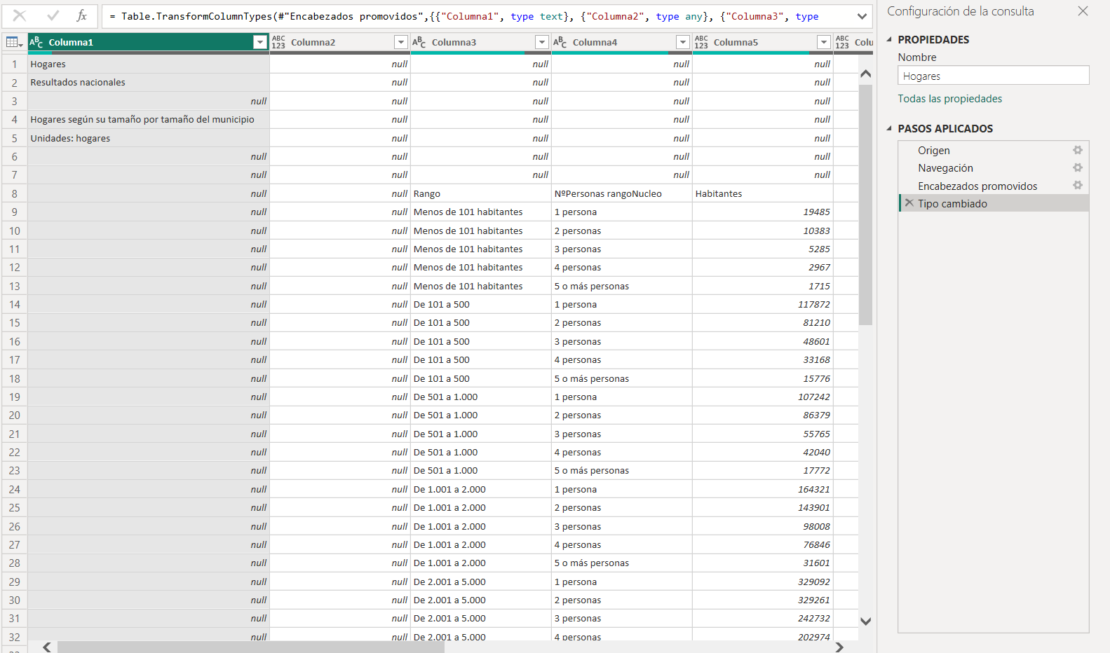

Quitar columnas
El primer paso que realicé fue el eliminar las columnas vacias al rededor de las 3 que interesan mantener.
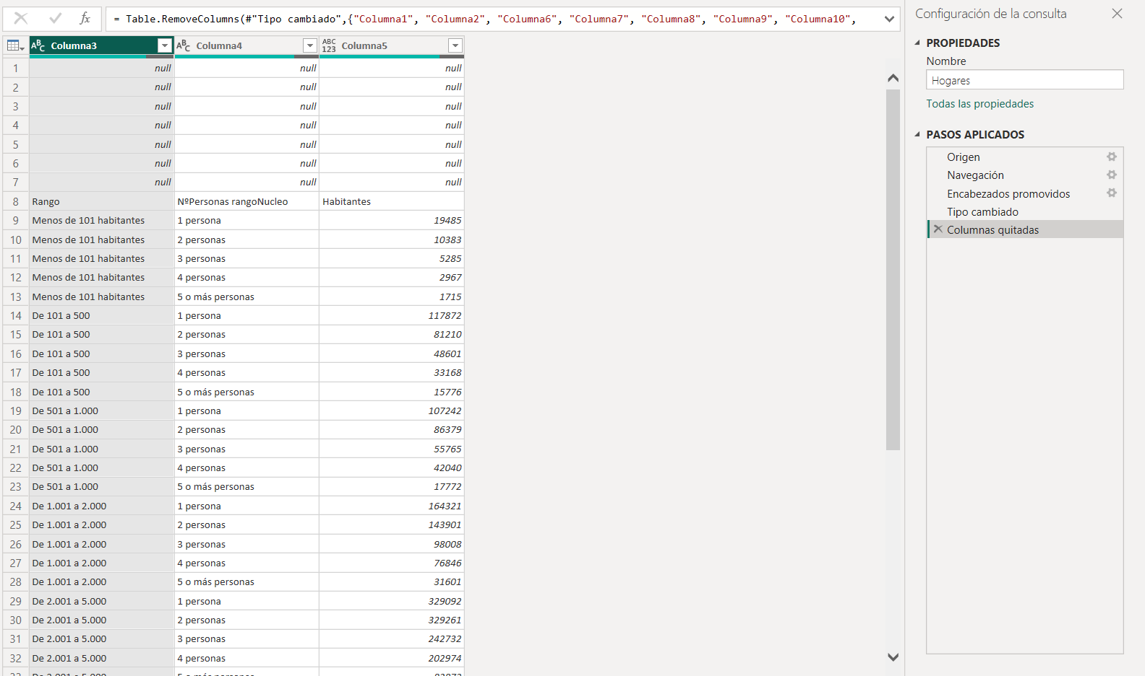

Quitar filas
Al igual que en el paso anterior, eliminé las filas tanto de arriba como de abajo. Primero ordenando para tener los valores null arriba.
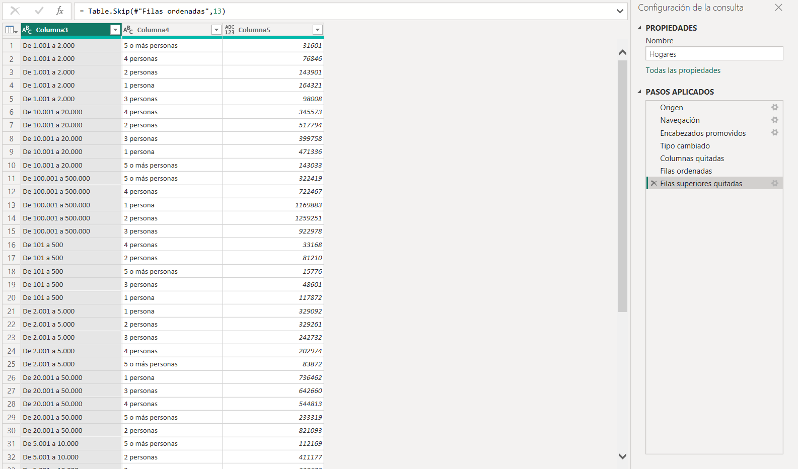

Usar la primera fila como encabezado
Una vez ordenadas las filas de manera descendente, se utilizó la primera fila como encabezado.
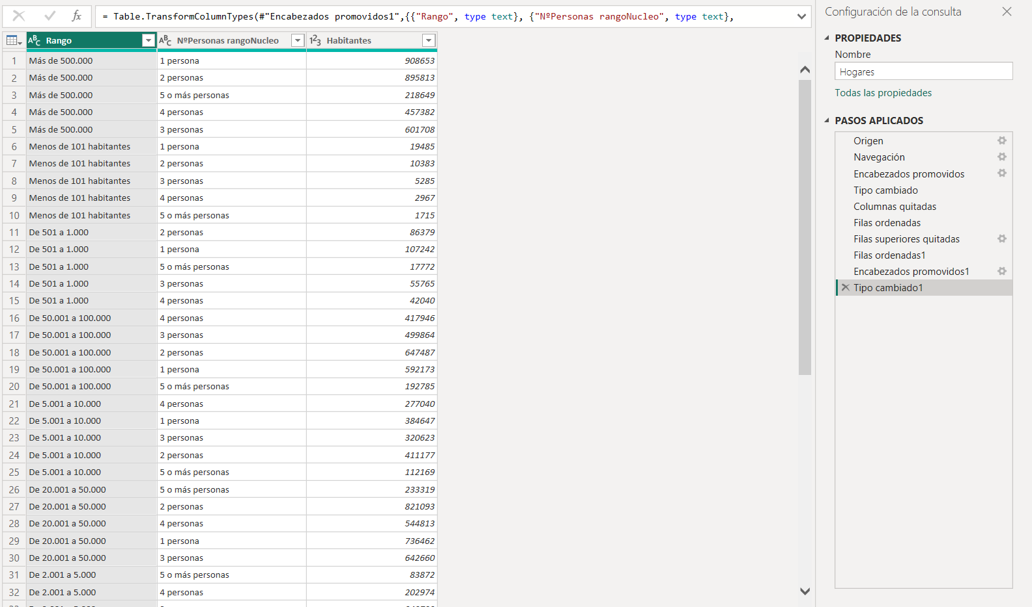

Quitar filas
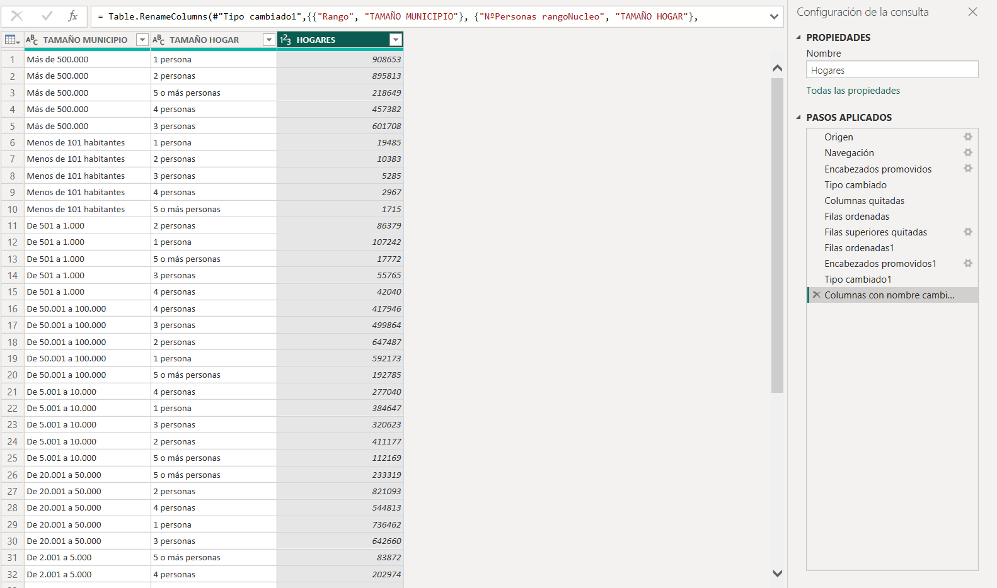
Para finalizar, renombré las columnas.

